Descrição dos Processos de Negócios

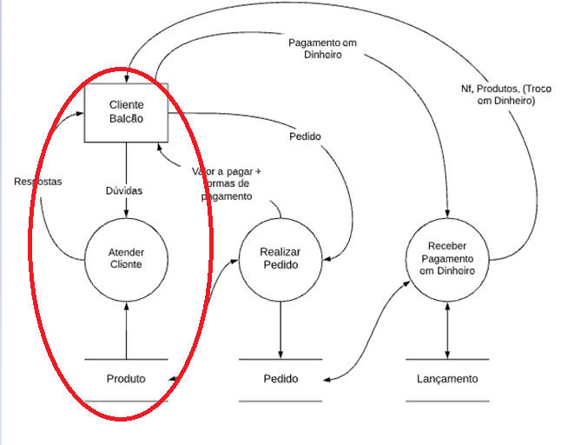

Departamento de Vendas

Comprar Produtos (Cliente Balcão)

Capacidade: Realizar Venda.

Processo: Atender Cliente.

Evento: Cliente Balcão faz perguntas.

Objetivo: Atender o cliente e responder suas perguntas.

Trabalhadores Envolvidos:

* Funcionário
  + Atende cliente
  + Responder perguntas de clientes

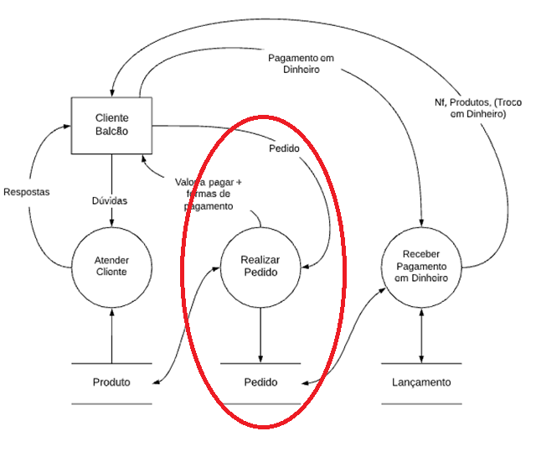

Departamento de Vendas

Comprar Produtos (Cliente Balcão)

Capacidade: Realizar Venda.

**Processo**: Realizar pedido.

**Evento**: Cliente realiza pedido.

**Objetivo**: Realizar a venda do pedido.

**Trabalhadores Envolvidos**:

* Funcionário
  + Abre um pedido.
    - Verifica os produtos e informa o valor da compra mais as formas de pagamento.

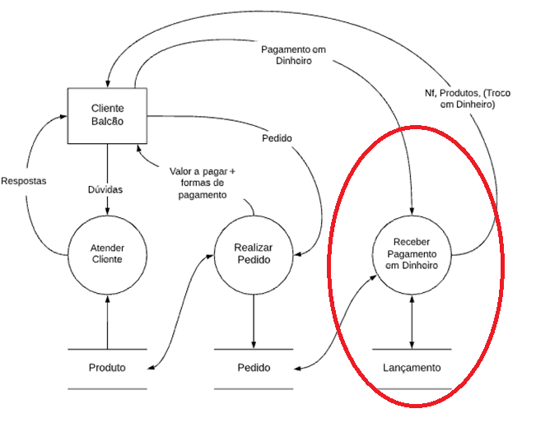

Departamento de Vendas

Comprar Produtos (Cliente Balcão)

Capacidade: Realizar Venda.

**Processo**: Receber Pagamento em Dinheiro

**Evento**:

**Objetivo**:

**Trabalhadores Envolvidos**:

* Funcionário
  + Recebe o pagamento em dinheiro do cliente.
  + Realizar o lançamento no pedido.
  + Efetua a emissão de nota fiscal .
  + Entrega o pedido para o cliente, mais a nota fiscal.
    - Se o cliente der dinheiro a mais, é necessário devolver o troco, juntamente com o pedido e a nota fiscal.

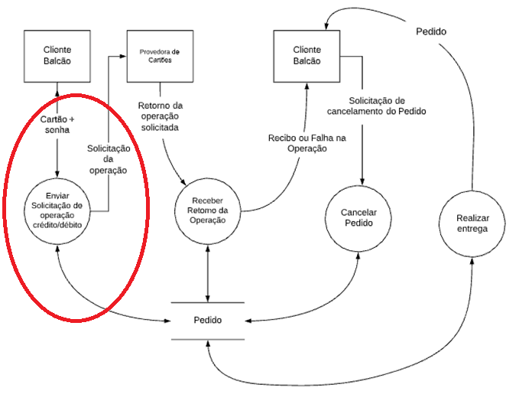

Departamento de Vendas

Comprar Produtos (Cliente Balcão)

Capacidade: Realizar Venda.

**Processo**: Receber Pagamento em Cartão.

**Evento**:

**Objetivo**:

**Trabalhadores Envolvidos**:

* Funcionário

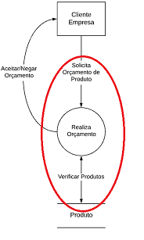

Departamento de Vendas

Obter Orçamento (Cliente Empresa)

Capacidade: Realizar orçamento.

**Processo:** Obter orçamento.

**Evento:** Cliente solicita orçamento.

**Objetivo:** Realizar o orçamento de produtos, solicitado pelo cliente.

**Trabalhadores Envolvidos:**

* Funcionário.
  + Verifica se tem o produto informado pelo cliente para que possa ser atendido.
    - Se algum pedido não puder ser atendido, é informado ao cliente que não há o produto disponível na loja ou que a loja não trabalha com esse produto e finaliza.
  + Realizar um orçamento do produto solicitado pelo cliente empresa.
  + Informar o orçamento do produto, para o cliente empresa.

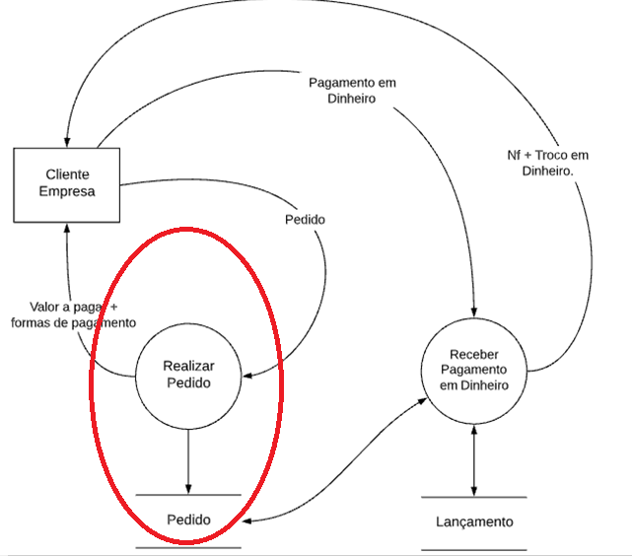

Departamento de Vendas

Comprar Produtos (Cliente Empresa)

Capacidade: Realizar Venda.

**Processo**:

**Evento**:

**Objetivo**:

**Trabalhadores Envolvidos**:

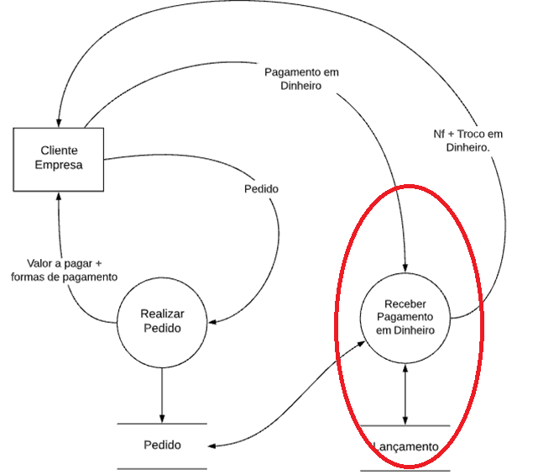

Departamento de Vendas

Comprar Produtos (Cliente Empresa)

Capacidade: Realizar Venda.

**Processo**:

**Evento**:

**Objetivo**:

**Trabalhadores Envolvidos**:

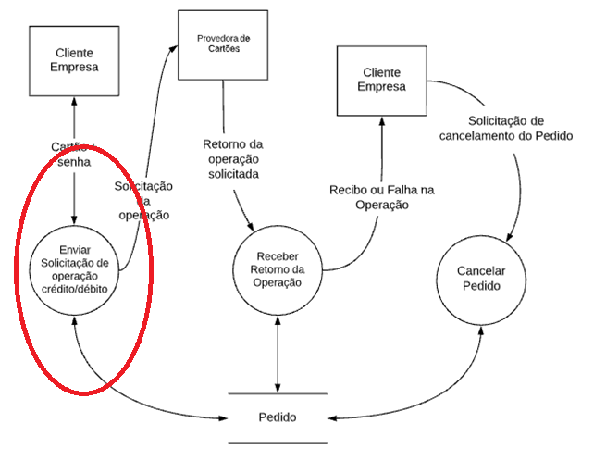

Departamento de Vendas

Comprar Produtos (Cliente Empresa)

Capacidade: Realizar Venda.

**Processo**:

**Evento**:

**Objetivo**:

**Trabalhadores Envolvidos**:

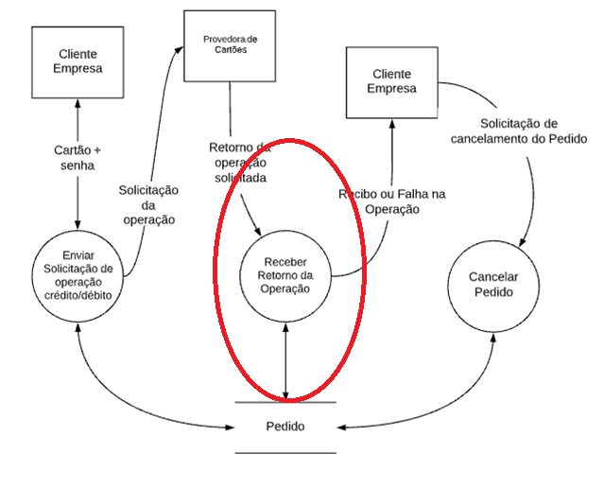

Departamento de Vendas

Comprar Produtos (Cliente Empresa)

Capacidade: Realizar Venda.

**Processo**:

**Evento**:

**Objetivo**:

**Trabalhadores Envolvidos**:

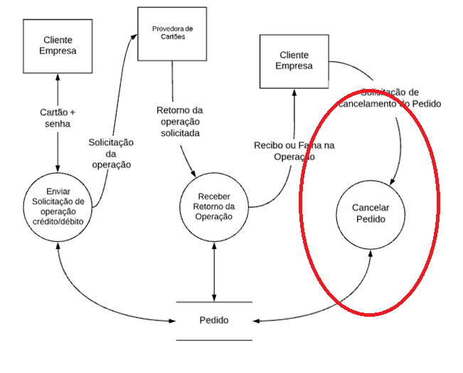

Departamento de Vendas

Comprar Produtos (Cliente Empresa)

Capacidade: Realizar Venda.

**Processo**:

**Evento**:

**Objetivo**:

**Trabalhadores Envolvidos**:

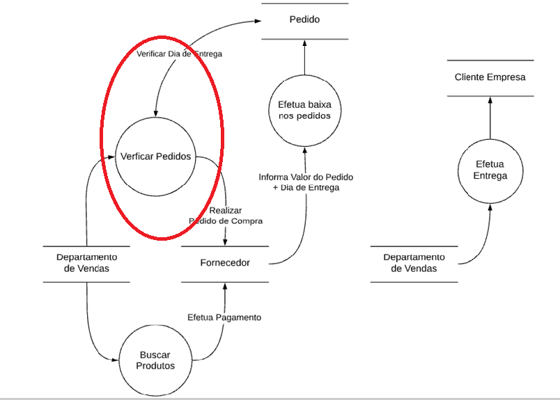

Departamento de Vendas

Comprar Produtos (Cliente Empresa)

Capacidade: Realizar Entrega.

**Processo**:

**Evento**:

**Objetivo**:

**Trabalhadores Envolvidos**:

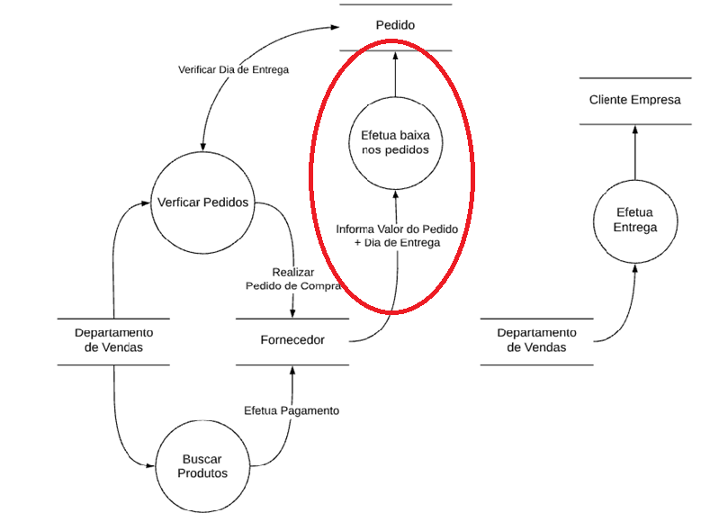

Departamento de Vendas

Comprar Produtos (Cliente Empresa)

Capacidade: Realizar Entrega.

**Processo**:

**Evento**:

**Objetivo**:

**Trabalhadores Envolvidos**:

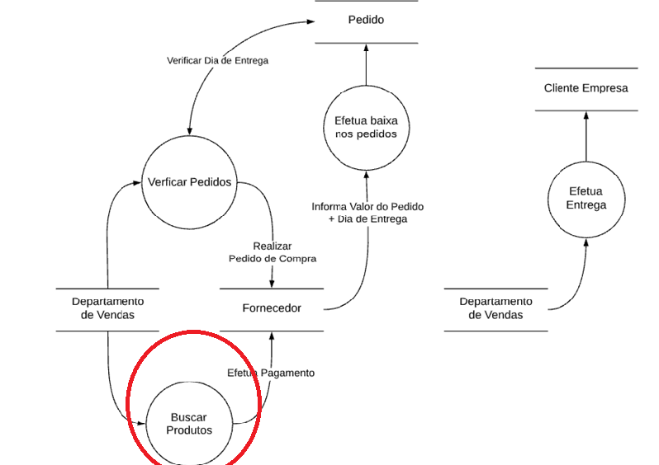

Departamento de Vendas

Comprar Produtos (Cliente Empresa)

Capacidade: Realizar Entrega.

**Processo**:

**Evento**:

**Objetivo**:

**Trabalhadores Envolvidos**:

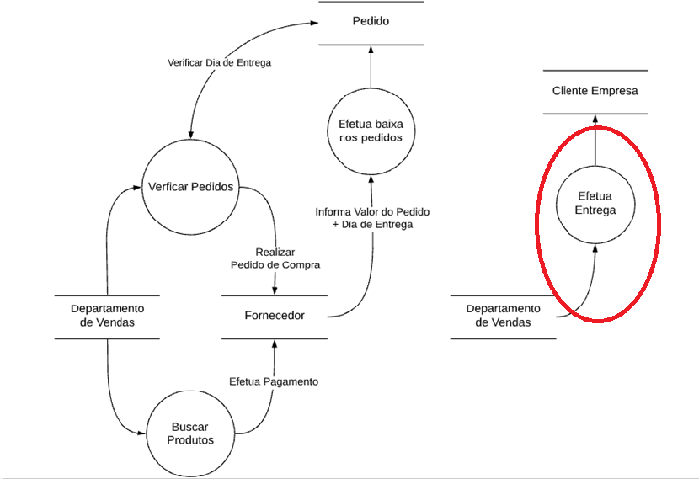

Departamento de Vendas

Comprar Produtos (Cliente Empresa)

Capacidade: Realizar Entrega.

**Processo**:

**Evento**:

**Objetivo**:

**Trabalhadores Envolvidos**:

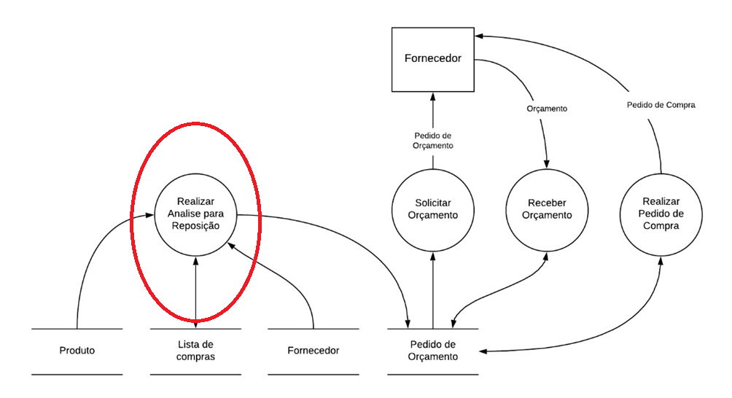

Departamento de Vendas

Fornecer Produto

Capacidade: Realizar Compra.

**Processo**:

**Evento**:

**Objetivo**:

**Trabalhadores Envolvidos**:

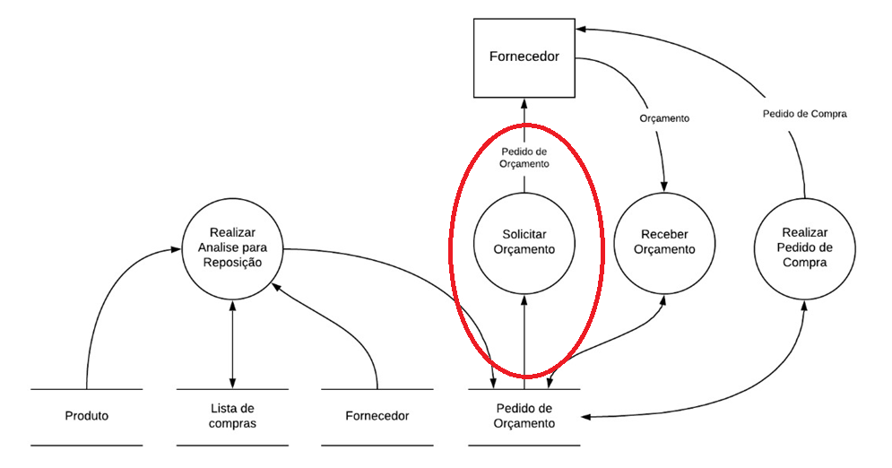

Departamento de Vendas

Fornecer Produto

Capacidade: Realizar Compra.

**Processo**:

**Evento**:

**Objetivo**:

**Trabalhadores Envolvidos**:

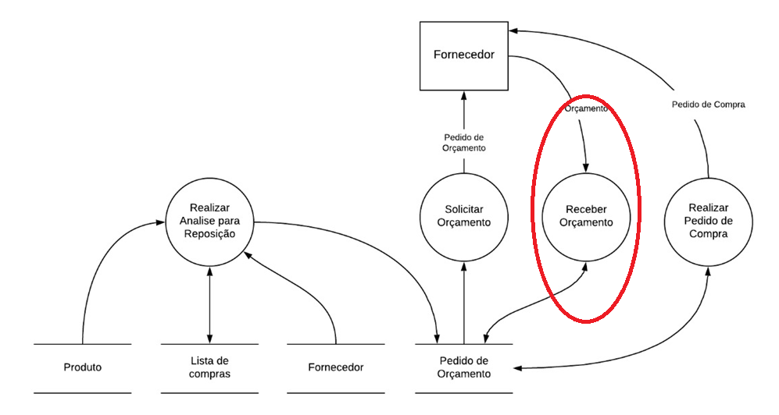

Departamento de Vendas

Fornecer Produto

Capacidade: Realizar Compra.

**Processo**:

**Evento**:

**Objetivo**:

**Trabalhadores Envolvidos**:

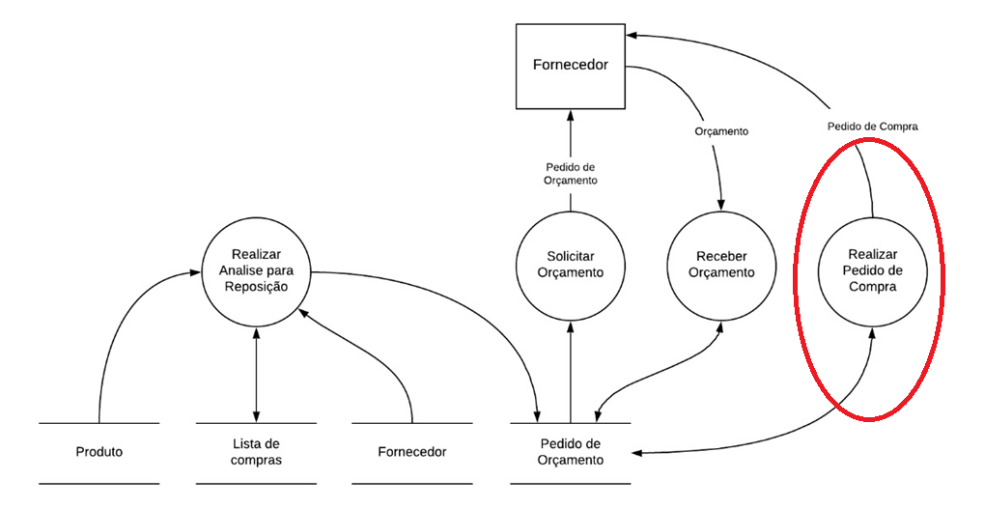

Departamento de Vendas

Fornecer Produto

Capacidade: Realizar Compra.

**Processo**:

**Evento**:

**Objetivo**:

**Trabalhadores Envolvidos**: